Scenariusz zajęć wychowawczych

Temat: ,,Dbamy o zdrowie”

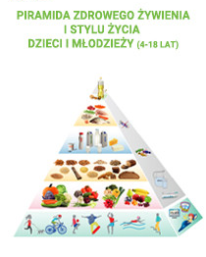

Grupa: młodszo- szkolna

Kompetencje kluczowe – społeczne i obywatelskie
- umiejętność uczenia się
- świadomość i ekspresję kulturalną

Dziecko
- poznaje zasady zdrowego odżywiania;
- kształtuje nawyki prozdrowotne;
- nabywa, przetwarza i przyswaja nową wiedzę;
- nabywa nowych umiejętności i doświadczeń;
- rozwija wyobraźnię twórczą
Cele ogólne:
- Kształtowanie nawyków zdrowego odżywiania;
- Propagowanie postaw prozdrowotnych i poczucia odpowiedzialności za
własne zdrowie;
- rozwijanie wyobraźni i ekspresji twórczej;

Cele szczegółowe:
- potrafi wymienić zasady zdrowego odżywiania;
- wie jakich produktów należy się wystrzegać;
- zna korzyści wynikające z faktu, że jest się zdrowym;
- twórczo działa i współpracuje z grupą;

Cele terapeutyczne:
- odwrócenie uwagi od choroby i samotności;
- kształtowanie postawy samoakceptacji;
- usprawnianie manualne;

Metody:
- słowna
- oglądowa
- praktycznego działania

Formy:
- indywidualna, grupowa
Czas pracy: 60 – 90 minut

Środki dydaktyczne:
- wiersz Agaty Dziechciarczyk pt. ,,Kolorowe witaminy”
- ilustracje produktów i ich kaloryczności
- talerzyki papierowe, nożyki
- winogrona, borówka amerykańska
- gruszki

Tok zajęć:
- Powitanie dzieci
- Wprowadzenie do tematu zajęć poprzez odczytanie wiersza:
Agaty Dziechciarczyk pt. „Kolorowe witaminy”

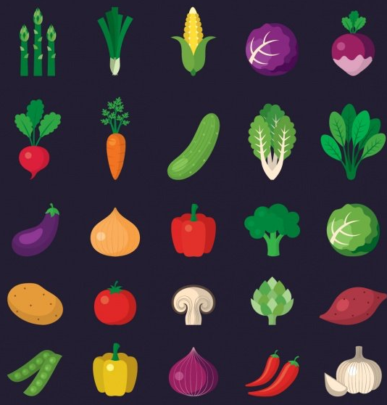

Kolorowe witaminy
Dzisiaj wszystkim przedstawimy.
Zachęcimy do jedzenia
A nie tylko do patrzenia.

Kłania się papryka słodka
W trzech kolorach możesz spotkać.
Zieleń, żółty i czerwony
Ostra ma kształt wydłużony.

Teraz zieleń na estradzie
Koper się i szczypior kładzie.
Więdną trochę zawstydzeni,
Że zginęli wśród zieleni.
Por się pręży, tak jak drut
Dumny śpiewa sam bez nut
A kapusta ciągle krzyczy,
Że sałata fałdy liczy

Pojawiły się brokuły
Pokazują swe muskuły.
U ogórka w rękach groszek
Skacze w górę, w dół po trosze.

Zieleń proszę państwa w modzie,
Służy zdrowiu i urodzie.
Ma witamin pełen skład,
Dbaj byś, co dzień wszystkie jadł.

- Omówienie treści wiersza oraz uzyskanie odpowiedzi na pytania:
O jakich warzywach w wierszu jest mowa?
Jakiego koloru warzywa są najcenniejsze ? – swobodne wypowiedzi

- Zapoznanie uczniów z piramidą zdrowego żywienia oraz ilustracjami wybranych produktów i ich kalorycznością;
- Rozmowa kierowana:
Uzyskanie odpowiedzi na pytanie – Co szkodzi zdrowiu?
Dzieci wymieniają np. złe odżywianie, nieregularne odżywianie, brak warzyw i owoców w diecie, spożywanie słodyczy, nadmiar soli, spożywanie fast foodów, brak dbałości o higienę, brak wypoczynku, wszelkie używki, brak ruchu.
- Zaproponowanie uczniom wykonanie pracy ,,Owocowy jeżyk”.
- Instruktaż wykonania słodkiej przekąski krok po kroku.
- Wykonanie słodkiego deseru.
- Podsumowanie treści zrealizowanych w trakcie zajęć. Ponowne zapytanie uczniów o czym dzisiaj mówiliśmy, jak powinniśmy dbać o swoje zdrowie?
- Spożywanie swojego deseru.
- Podziękowanie dzieciom za udział w zajęciach.
Opracowała: Barbara Nawojczyk

